**COMPTE**

**RENDU**

**GROUPE 3 – FERRO – MARTINS VILAS BOAS – MAURIN – MYRAN**

Table des matières

Présentation du projet 3

Présentation de l’équipe 4

Les solutions proposées 5

La solution choisie 6

Le budget nécessaire 7

Conclusion 8

## Présentation du projet

Nous travaillons pour la société *« ImmoConceptPlus »*.

Le projet comporte 2 parties, la première qui est la partie infrastructure et la partie logicielle.

Nous allons dans un premier temps voire les attentes de la partie infrastructure.

L’entreprise a plusieurs attentes du point de vue infrastructure :

- Centraliser les documents des agences au siège.

- Sécuriser l’ensemble de l’infrastructure et du réseau national dans tous les cas de figure

- Permettre une gestion centralisée unique des accès pour le siège et les agences

- Permettre à tout utilisateur authentifié d’accéder en tout lieu à ses données

- Permettre à tout utilisateur authentifié de ne se connecter qu’une seule fois

- Permettre à tout utilisateur authentifié de disposer en ligne du logiciel spécifique (ImmoSoftVente)

- Nommez tous vos documents avec vos noms prénoms ou numéro du groupe

Cependant, la maquette qui sera proposé devra être 100% fonctionnelle et devra reproduire l’ensemble de l’infrastructure.

Nous allons dès à présent voire les attentes de la partie logicielle.

L’entreprise a plusieurs attentes du point de vue logicielle :

- Fournir un modèle conceptuel de données propre à ImmoSoftVente

- Gérer les contraintes au niveau du système de gestion de base de données ainsi qu’au niveau applicatif

- Justifier les différents choix d’implémentation et leurs impacts sur les performances, la robustesse et l’évolutivité de l’application

- Permettre à tout utilisateur authentifié de disposer en ligne du logiciel spécifique (ImmoSoftVente)

- L’intégration des fichiers clients qui seront fournis en CSV

- Nommez tous vos documents avec vos noms prénoms ou numéro du groupe

## Présentation de l’équipe

L’équipe en charge de ce projet sera composée de 4 membres :

* Jean FERRO
* Bruno MARTINS VILAS BOAS
* Bastien MAURIN
* Nolwenn MYRAN

Chaque membre aura une tâche importante pour la bonne réalisation du projet :

* Jean FERRO qui sera le chef de projet et qui s’occupera de la documentation technique
* Bruno MARTINS VILAS BOAS qui sera le développeur de l’application
* BASTIEN MAURIN qui sera notre expert en infrastructure et qui s’occupera de sa création et bon fonctionnement.
* Nolwenn MYRAN qui s’occupera de la conception et de la mise en place de la Base de données

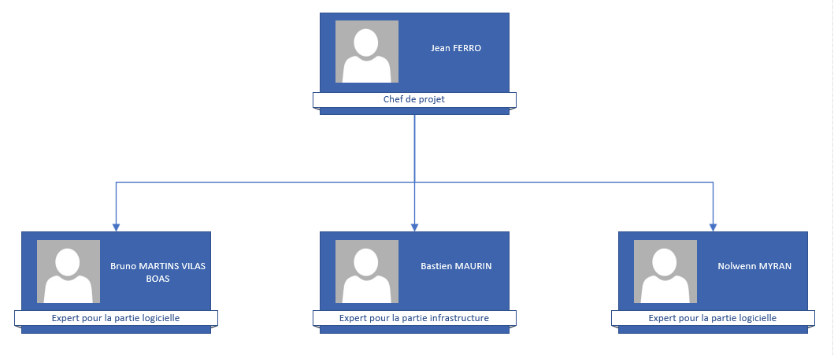

## Les solutions proposées

## La solution choisie

## Le budget nécessaire

## Conclusion